Average Face Final Report

小组成员: 梁景涛、武家伟、刘逸轩

【课题介绍】

输入若干张人脸的正面照，根据这些人脸拼出一张平均脸，要求给出的

平均脸尽可能地清晰。

【开发工具】

编程语言为 Python

使用的工具为 opencv, numpy, face++的sdk

【成员分工】

梁景涛：程序编写和调试

武家伟、刘逸轩：搜集资料、文献和提供各种不同想法

【结题报告】

本次 project 代码主要有以下部分组成:

1.人脸特征点检测

2.图片标准化

3.三角剖分，对应区域投影、平均

1. 人脸特征点检测

调用sdk：https://www.faceplusplus.com.cn/sdk/face-landmarks/

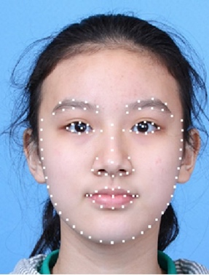

1. 眼角、下巴对齐

eyecorner_chin_Dst = [

[0.3 * w, h / 2],

[0.7 * w, h / 2],

[0.5 * w, h * 0.9]

] #the final locations of eye conners and chin

如代码所示，把左右眼角和下巴的特征点，仿射到上述三个坐标中。

调用opencv的相关仿射变化库就可以实现这个操作。

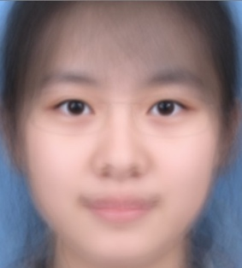

如图所示，这是一张，只对齐了眼角之后（还没对其下巴），直接平均像素得到的结果，可以看出，眼角部分显示清晰，但是其他部分明显模糊。

3.三角剖分

1. 把所有仿射变化后的标准化的特征点平均，之后调用Opencv的getTriangleList得到三角剖分

2. 将原图每个三角形对应的区域通过仿射变换投影到最终结果的图片上，并且求平均值。

大概效果如图：

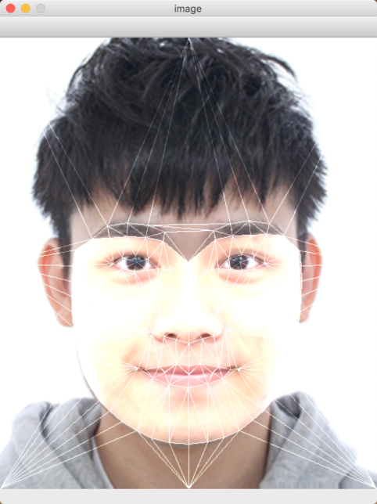

最终得到的图片大概如下所示：

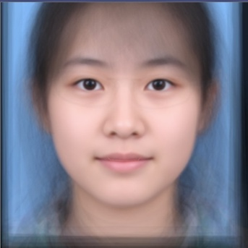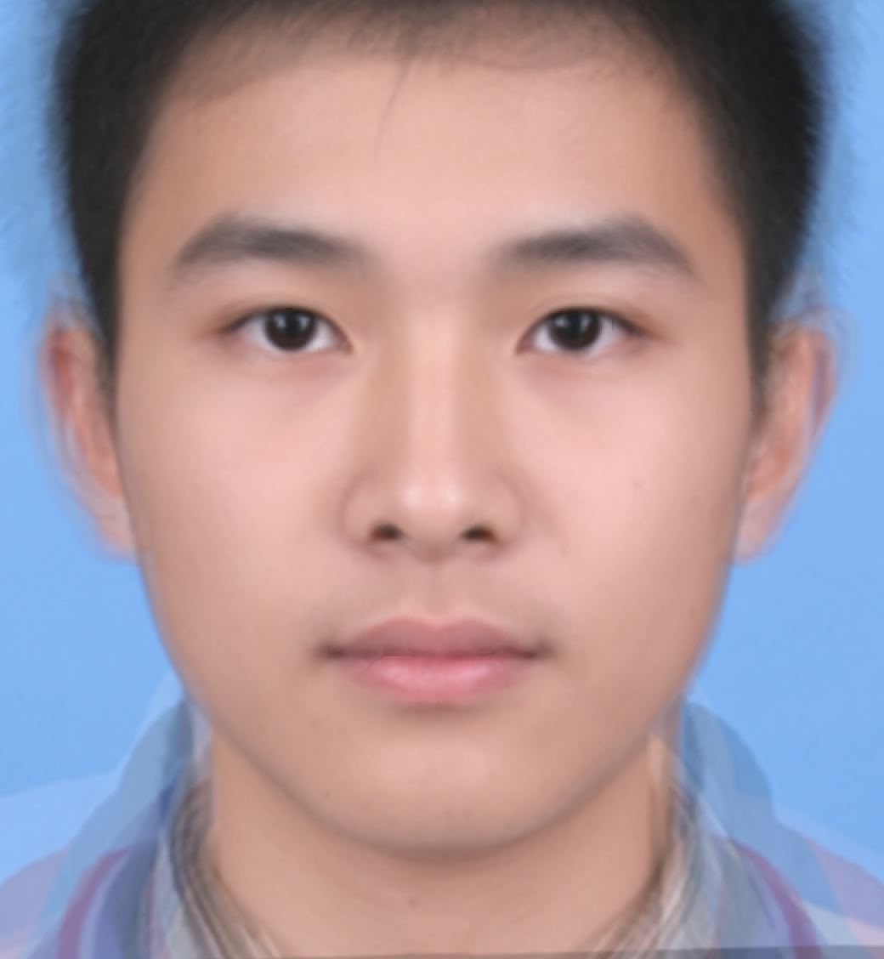

【继续提升】

合成的图片很明显是假图片：衣服模糊，头发模糊，只有面部清晰。为了解决这个问题，我个人提出了新的解决方法：使用单独一个人的头发、衣服、背景作为框架，只有面部是合成的，其他部分使用选择的图片作为背景。

最终得到如下效果：最右边的图片是由左边两张图片合成的。

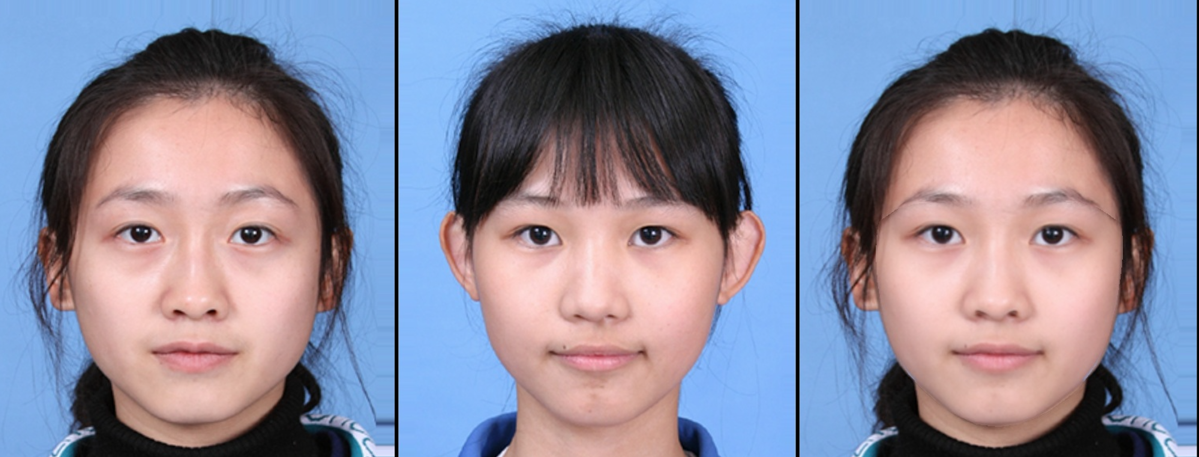



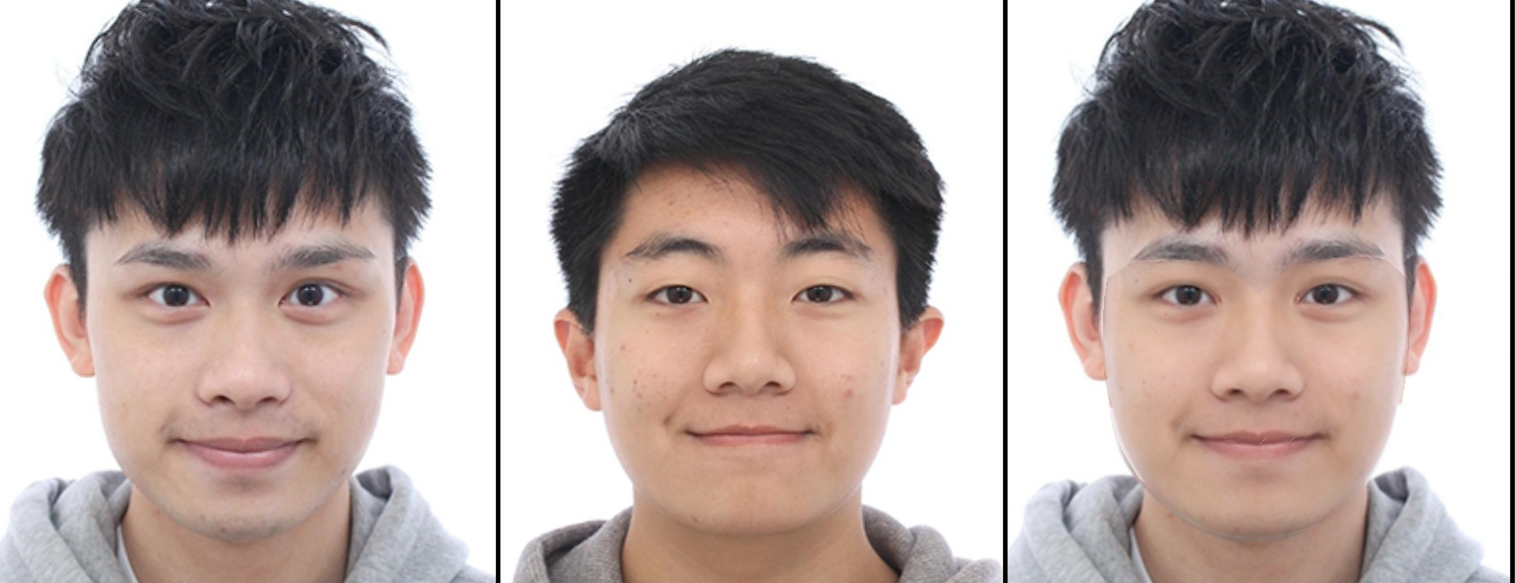

很明显，图片真实性有了巨大提升，从远处基本看不出来这是合成的图片。

【依然存在的问题】

由于时间关系，这个项目目前到这里就停止了，但是这些合成出来的相片其实还有很明显的瑕疵：1.放大就会看到，合成面部和背景的边界很明显2.如果是女生的合成图片，会受到女生刘海的影响使得合成图片有黑色的模糊像素。

解决上述问题的解决方法可以有两种：

1. 把最终结果图片经过一些过滤算法，使得边界变化更柔和
2. 用ai的方法生成合成照片

鉴于时间关系，这些方案可以在以后继续尝试。

详细内容请看github：https://github.com/Jeret-Ljt/average_face

【参考文献】

https://blog.csdn.net/GraceDD/article/details/51382952

https://zhuanlan.zhihu.com/p/25041252